ООО «Промышленная экология»
150000, Россия, Ярославль, Республиканская, 84 к. 2
+7 4852 58-05-96, 8 800 333-23-81
info@vo-da.ru, www.vo-da.ru
Дата заполнения опросного листа
Статус объекта (подчеркните нужное): проект / строительство / закупка / тендер / не определен

Канализационный колодец
Характеристики
Размещение (подчеркните нужное): газон / асфальт
Тип колодца: линейный / поворотный / узловой / перепадный / гашения напора / отбора проб
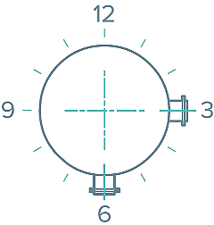
Трубопроводы
Труба №1
Материал
Ориентация (подчеркните нужное): на: 3 / 6 / 9 / 12 ч
Диаметр мм
Глубина заложения подводящей трубы* мм
Пример расположения
входа и выхода на 3 и 6 часов
*Расстояние от лотка подводящего трубопровода до проектной земли
Труба №2
Материал Ориентация на: 3 / 6 / 9 / 12 ч
Диаметр мм Глубина заложения подводящей трубы мм
Труба №3
Материал Ориентация на: 3 / 6 / 9 / 12 ч
Диаметр мм Глубина заложения подводящей трубы мм
Труба №4
Материал Ориентация на: 3 / 6 / 9 / 12 ч.
Диаметр мм Глубина заложения подводящей трубы мм
Примечания
Возможно, у Вас есть нестандартные требования, пожелания или вопросы?
КОНТАКТНЫЕ ДАННЫЕ
Организация
Контактное лицо, должность
Телефон, адрес эл. почты
Объект

